附件
活动举办的具体地点及乘车路线
一、举办地点
酒店名称：扬州华美达凯莎酒店
酒店地址：扬州市广陵区文昌中路318号
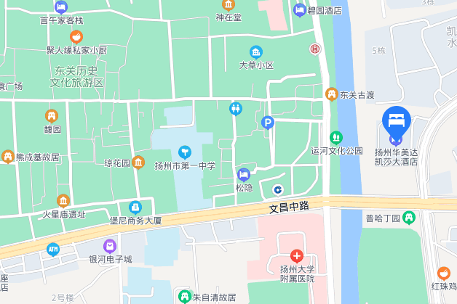
酒店电话：0514-87800000
酒店位置图：

二、乘车路线
（一）火车站至酒店
1、扬州站至酒店
自扬州站乘88路至解放桥站下车，步行462米即到;
若直接乘出租车前往，约16公里。
2、扬州东站至酒店
自东部客运枢纽乘71或者52路至解放桥站下车，步行392米即到;若直接乘出租车前往，约9公里。
（二）机场至酒店
1、扬泰机场至酒店
自扬泰机场乘机场大巴扬州线至文昌花园南站下车;同站换乘58路至解放北路站下车，步行151米即到；
若直接乘出租车前往，约42公里。

